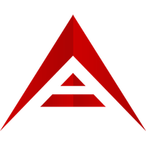

**ARK Informationsblatt**

by jarunik

1 Was ist Ark? 1

2 Entscheidende Argumente 2

3 Delegated Proof of Stake (DPoS) 2

4 Delegierte 2

5 Börsen 2

6 Wallets und Explorer 2

7 Anleitung zum Abstimmungsverfahren 3

8 Besonderheiten und Visionen 3

8.1 SmartBridge 3

8.2 Blockchain Konfigurator (Push Button Deployment) 3

8.3 ARK Virtuelle Machine (ArkVM) 3

8.4 ARK Core Version 2 3

8.5 Programmierschnittstellen (APIs) 3

9 Delegierter Jarunik 4

9.1 Vorstellung und Fähigkeiten 4

9.2 Mein Vorhaben 4

9.3 Projekte und Service 4

9.4 Meine Netzwerkeinrichtungen 4

9.5 Fazit 4

# 

# **Was ist Ark?**

Ark ist ein komplettes Ökosystem und nicht nur eine Kryptowährung. Die ARK Plattform ist eine hoch sichere Blockchain und bietet eine benutzerfreundliche Plattform, um den Einsatz von Blockchain Technologien für Nutzer zu vereinfachen.

|  |  |
| --- | --- |
| Anfängliche Versorgung | 125.000.000 ARK |
| Blockzeit | 8 Sekunden |
| Transaktionen pro Block | 50 Transaktionen |
| Datenkapazität | SmartBridge-Datenfeld bei Transaktionen (64 Zeichen) |
| Block-Belohnung | 2 ARK + Gebühren |
| Aktive Delegierte | 51 Delegierte |
| Implementierung | nodejs, postgres |

Website: <https://ark.io>

# **Entscheidende Argumente**

* **Schnell**

Die 8-Sekunden Blockzeiten machen ARK zu einem der schnellsten Netzwerke der Branche. “Delegated Proof of Stake” erlaubt die Anpassung der Blockgröße und anderer Parameter, um selbst bei steigender Nutzung schnell zu bleiben.

* **Dezentralisiert**

Die Delegierten haben die Aufgabe das Netzwerk zu betreiben und werden dafür mit der Block-Belohnung entschädigt, dies ist vergleichbar mit Minern bei Bitcoin. Zusätzliche Server stärken das Netzwerk und garantieren weltweite Erreichbarkeit sowie Konsensus.

* **Skalierbar**

Das primäre Ziel von ARK ist eine schlanke und blitzschnelle Kern-Blockchain. Die SmartBridge-Funktionalität macht es möglich die unwesentlichen Funktionen auf hunderte Seiten-Blockchains auszulagern.

* **Partnerschaftlich**

ARK ist eine weltweite Bestrebung, mit Teammitgliedern aus der ganzen Welt und einer wachsenden Anzahl von begeisterten Entwicklern aus der Community. ARK ist im wahrsten Sinne des Wortes ein Gemeinschaftsprojekt.

* **Integration**

ARK verbindet bekannte Blockchains durch die Benutzung der maßgeschneiderten SmartBridge Technologie, dies macht ein Ökosystem mit verzahnten Blockchains möglich.

* **Open Source**

Das ARK-Projekt ist Open Source, dadurch kann die Technologie einfach an verschieden Anforderungen angepasst werden kann. Dies erlaubt jedem ein SmartBridge kompatible Blockchain zu erstellen.

* **Registriertes Unternehmen**

ARK hat in Frankreich ein Unternehmen mit dem Namen „Ark Ecosystem“ registriert und arbeitet mit der französischen Regierung zusammen, um Rechtssicherheit zu schaffen.

# **Delegated Proof of Stake (DPoS)**

DPoS benutzt ein Echtzeit-Abstimmungssystem, um zu entscheiden, wem es erlaubt ist neue Blöcke zu erzeugen bzw. zu schmieden. DPoS gibt den Münzen-Eigentümern ein Stimmrecht, dadurch können Entscheide fair und demokratisch gefällt werden. Alle Netzwerkparameter, wie zum Beispiel Gebühren oder Blockgröße, können durch die gewählten Delegierten bestimmt werden.

# **Delegierte**

Jeder kann für das ARK-Netzwerk einen Server betreiben. Man wird ein Delegierter, indem man seinen Account registriert und seine Passphrase in seinem Server hinterlegt. Die 51 Delegierte mit der höchsten Anzahl an Stimmen können neue Blocks kreieren. Dafür, dass er Transaktionen in neue Blöcke einfügt, bekommt der Delegierte die enthaltenen Transaktionsgebühren und die Block-Belohnung. Die Delegierten können diese Entlohnung frei nutzen, meistens teilen sie einen Großteil mit ihren Wählern. Die aktuelle Statistik der Delegierten und dessen Platzierung können hier eingesehen werden: <https://arkcoin.net/delegates>

# **Börsen**

Bittrex: <https://bittrex.com>

Binance: <https://www.binance.com>

Weitere: <https://coinmarketcap.com/currencies/ark/#markets>

# **Wallets und Explorer**

ARK bietet einfach bedienbare Wallets mit guter Funktionalität:

Desktop: <https://github.com/ArkEcosystem/ark-desktop/releases>

Android: <https://play.google.com/store/apps/details?id=io.ark.wallet.mobile>

iOS: <https://blog.ark.io/mobile-ark-wallet-a-wallet-for-everyone-aeb712d88e24>

Explorer: <https://explorer.ark.io/>

# **Anleitung zum Abstimmungsverfahren**

1. Installiere die neuste Version des Ark Desktop Client oder den Mobile Wallet
2. Erstelle einen Account
3. Speichere deine Passphrase
4. Erstelle eine Sicherheitskopie deiner Passphrase
5. Bestätige deine Passphrase
6. Sende deine ARK von der Börse an deinen Wallet
7. Starte den Abstimmungsvorgang
8. Füge deinen Delegierten hinzu, indem du jarunik auswählst und Delegierten hinzufügen anklickst
9. Registriere deine Stimme durch das anklicken von „Abstimmen“
10. Verifiziere deine Stimmabgabe mit deiner Passphrase aus Schritt 3
11. Bestätige die Gebühr
12. Überprüfe deine Stimmabgabe

Du hast nun deine Stimme für jarunik registriert. Dein gesamtes Guthaben zählt als Stimme. Du wirst nun Belohnungen erhalten, die von dem Angebot und der Zahlungshäufigkeit deines Delegierten abhängen. Deine Stimme wird bei Ein- oder Auszahlung von ARK automatisch angepasst. Du musst deine Desktopanwendung nicht offenlassen bzw. einschalten um deine Belohnungen zu erhalten.

# **Besonderheiten und Visionen**

## SmartBridge

ARK kommuniziert zwischen den Blockchains, indem ein spezielles Datenfeld namens SmartBridge benutzt wird. Spezielle Encoded Listener Knoten analysieren dieses Datenfeld um daraus Aufgaben abzuleiten. Die Integrationsmöglichkeit über SmartBridge wird im Ark-Kernel zur Verfügung gestellt. Jede Blockchain kann über das primäre Ark-Netzwerk durch maßgeschneiderte SmartBridges und Encoded Listeners Auslöseimpulse senden und empfangen, welche Notizen und Informationen enthalten. Die Encoded Listener Knoten sind Server, die auf SmartBridge Transaktionen hören. Ein solcher Server kann von jedem aufgesetzt werden, der als Datenträger dem Netzwerk helfen möchte. Für das Bereitstellen einer solchen Dienstleistung erhalten diese Server Transaktionsgebühren für das Überliefern der Daten oder das Austauschen von Währungen.

## Blockchain Konfigurator (Push Button Deployment)

Der Blockchain Konfigurator macht es möglich, eine neue Blockchain und Token durch wenige Knopfdrücke individuell einzurichten und zu erstellen. Das macht ARK klonbar und verbindet die neue Blockchain automatisch mit der Haupt-Chain. Jedes StartUp, welches eine eigene Blockchain erstellen will, kann dies mit Leichtigkeit tun und gleichzeitig SmartBridge kompatibel bleiben.

## ARK Virtuelle Machine (ArkVM)

Bei ArkVM geht es um solide SmartContracts in einer anpassbaren Umgebung mit niedrigen Gebühren. Die Einführung von ArkVM wird es Benutzern ermöglichen Software Verträge zu erstellen wie man es von Ethereum kennt.

## ARK Core Version 2

Der ARK-Knoten Code bekommt eine Generalüberholung. Der Kernel wird von Grund auf neu geschrieben. Das bedeutet für ARK einen schnelleren Transaktionsdurchsatz, eine höhere Skalierbarkeit, dynamische Gebühren, die Benutzung von mehreren Cores, schnellere Transaktionsprozesse, bessere Stabilität, eine Vorbereitung auf SmartContracts und eine Fülle weiterer, neuer Features.

## Programmierschnittstellen (APIs)

ARK ist auf node.js/javascript aufgebaut, aber es kann mit den meisten Programmiersprachen benutzt werden. Es gibt eine Vielzahl an Programmiersprachen, die es den Entwicklern ermöglicht auf die ARK-Blockchain zuzugreifen und diese zu benutzen. ARK bietet die folgenden Schnittstellen: Python, Elixir, RPC, Lua, Java, .Net, R, C, Go,Advanced PowerShell, Rust, Kotlin, PHP/Laravel, TypeScript, C++, Nucleid, Ruby und Swift iOS.

# **Delegierter Jarunik**

## Vorstellung und Fähigkeiten

Als Delegierter unter dem Nickname Jarunik möchte ich das ARK-Ökosystem erweitern und mitgestalten. Ich habe einen Abschluss in Wirtschaftsinformatik. Ich habe als Entwickler, Software-Architekt und im Managementbereich viele erfolgreiche Entwicklungsprojekte begleitet und zum Abschluss gebracht. Ich habe einen fundierten technischen Hintergrund kombiniert mit einem exzellenten wirtschaftlichen Verständnis. Ich bin seit mehr als 10 Jahren auf der technischen Seite der Finanzindustrie engagiert. Ich kann an breites Spektrum an Fähigkeiten vorweisen, welche mir ermöglichen einen erfolgreichen Delegierten zu betreiben.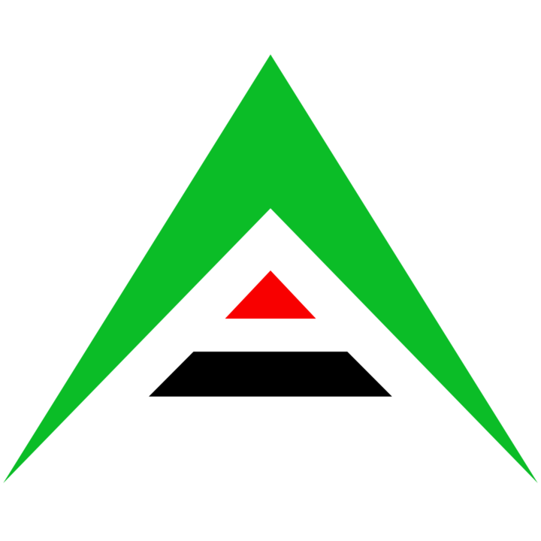

## Mein Vorhaben

Mein Vorhaben fokussiert sich auf eine gute Beziehung zu meinen Wählern. Ich bin transparent mit allem was ich tue und poste regelmäßige Updates über meine unterschiedlichen Beiträge. Ich bin auf gute Mund zu Mund Propaganda und Empfehlungen meiner Wähler angewiesen. Die meisten Delegierten fokussieren sich lediglich auf möglichst hohe Auszahlungsraten und Profite-Angebote. Betrachtet man die Auszahlung Historie, ist einfach ersichtlich, dass die Renditen sich jedoch gar nicht groß unterscheiden. Deshalb fokussiere ich mich mehr darauf das Projekt durch meine Beiträge zu unterstützen. Falls du mehr über die Auszahlungsrate erfahren willst, dann überprüfe die abgeschlossenen Auszahlungen auf meiner Website <https://arkcoin.net>.

## Projekte und Service

Ich übernehme täglich verschiedene Aufgaben:

* Reddit Moderation: /r/ArkEcosystem, /r/ArkDelegates and /r/arktrader
* Weitere Projekte unter: <https://www.reddit.com/r/DelegateJarunik/wiki/projects>

Ich biete folgenden Dienstleistungen and und arbeite daran zusätzliche zu erstellen:

* Wähler Prämien Programm (Voter Bounty Program)
* Treuhand-Service (Escrow Service)

Ich biete ebenfalls viele Informationen:

* <https://www.reddit.com/r/DelegateJarunik/>
* <https://medium.com/@jarunik>
* <https://arkcoin.net>
* <https://twitter.com/jarunik>

## Meine Netzwerkeinrichtungen

Ich betreibe meinen Server (VPS) mit ausgezeichneter Infrastruktur und Betreuung. Ich wähle zuverlässige VPS-Anbieter und Server mit exzellenten Leistungsvermögen.

## Fazit

Ich bin davon überzeugt, dass Ich meine Zeit sinnvoll für die Entwicklung von ARK einsetzte und damit eine Bereicherung für die gesamte Gemeinschaft darstelle.

Falls du mich unterstützen willst, dann stimme bitte für mich ab. Danke!

Deutsch 0.0.1